标准气体分配的方法

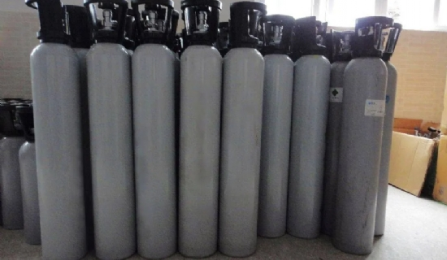
当只需要少量的标准气体时，可以用100ML的注射器来制备标准气体；经过几次稀释，就可以制成所需的低浓度标准气体。标准气体的浓度可以根据原始气体的浓度和稀释次数来计算。用于配气的注射器必须具有气密性，死体积小，系统准确。在配气前要放一小块聚四氟乙烯片，用于搅拌。
虽然注射器配气法简单易行，对一些标准气体的浓度也很准确，然而由于注射器壁的吸附作用、死体积大和液体挥发不完全等因素，制备的气体浓度误差较大，很多有机化合物的标准气体不适合用该法制备。在配制带有挥发性液体的气体时，特别是在验证合格后要用注射器配制气体。该方法以塑料袋为容器，按图用气体定量管准确测出一定量的原料气，通过三通活塞用注射器抽取适量的稀释气体灌入塑料袋中，反复挤压塑料袋使气体混合。根据加入的原料气体和稀释气体的量来计算袋中标准气体的浓度。
使用塑料袋装气体时，要特别防止袋壁吸附气体、袋壁与气体发生反应和泄漏等现象。一般塑料袋对大多数气体有明显的吸附作用，不能用于配气。通常选择聚四氟乙烯袋、聚酯树脂塑料袋和聚乙烯薄膜铝箔复合袋配气。

